LABORATORIEOPPGAVE V03
Transistorens karakteristikk. Forspenningsnettverk.
FAG: Elektronikk

INNHOLD:

- Måling av strøm og spenning i enkle transistorkretser.
- Beregning av forspenningsnettverk.

TID:

4 skoletimer

MÅL:

Etter endt forsøk skal elevene kunne:
- Lese av nødvendige data fra datablad
- Gjøre beregninger på enkle transistorkretser

HENVISNINGER:
ELECTRONIC DEVICES AND CIRCUIT THEORY kap 3, 4 og 5.

- INSTRUMENTER OG UTSTYR:

1 stk spenningsforsyning
2 stk digitalt multimeter
1 stk dekademotstand

Koblingsbrett
1 stk transistor BC546B
1 stk motstand 1,5kΩ
1 stk motstand 330Ω
Motstander i henhold til utregninger
1 stk kondensator 33μF
- TEORI.
I datablad for transistorer oppgis inngangs-, overførings- og utgangskarakteritikkene grafisk, men hver for seg. Dersom de settes sammen i ett koordinatsystem slik at inngangskarakteristikken plasseres i 3. kvadrant, overføringskarakteristikken i 2. kvadrant og utgangakarakteristikken i 1. kvadrant får vi et oppsett som i figur 1 på neste side.
Satt opp slik kan transistorkarakteristikken benyttes til å finne en rekke opplysninger ved grafisk løsning.

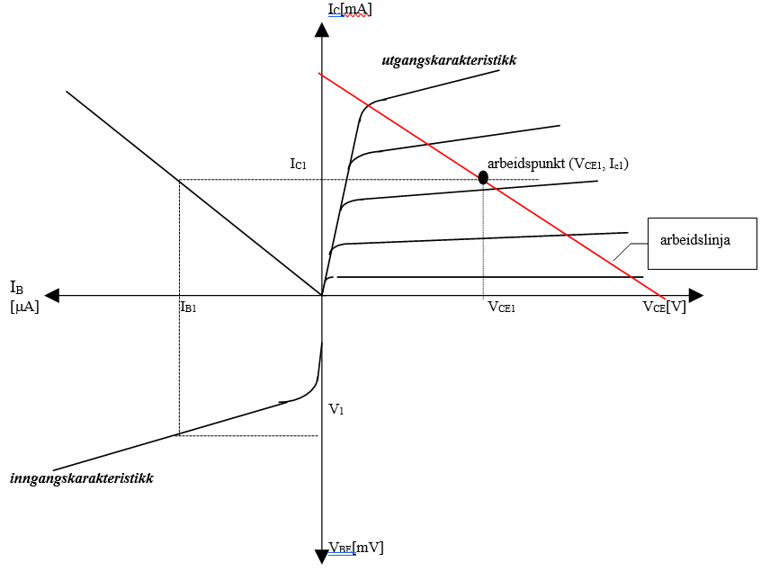
Figur 1. Transistorens karakteristikker; arbeidspunkt - grafisk løsning

F. eks kan vi finne arbeidspunktet i en felles emitter kobling slik:
Først tegnes arbeidslinja (belastningslinja) for en forsterker inn.
Deretter finner vi V_{BE} = V₁ og markerer denne verdien. Ved å legge inn og følge den stipla linja rundt i koordinatsystemet kan følgende verdier leses av:
- basestrømmen I_{B1}
- kollektorstrømmen I_{C1}
- arbeidspunktet (V_{CE1}, I_{C1})
Fra de avleste verdiene kan for eksempel h_{FE} () regnes ut.
Vi kan legge inn signalet som en sinuskurve som overlagrer forspenningen V₁ som på figur 2 nedenfor.
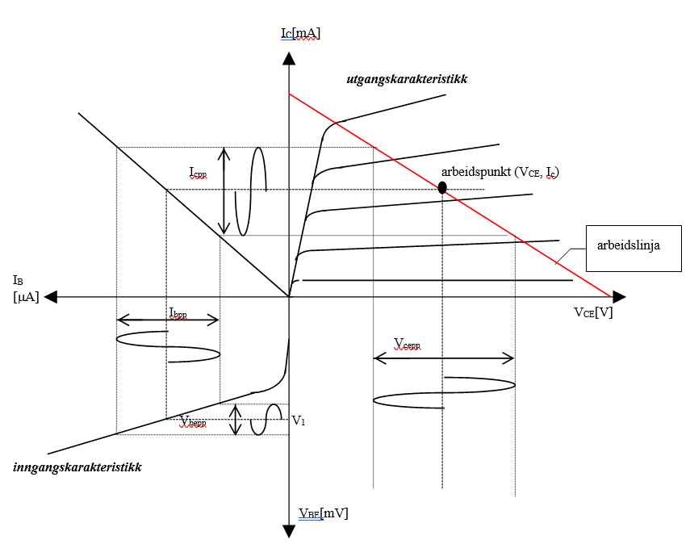

Figur 2. Transistorens karakteristikker; forsterkning – grafisk løsning..

Da vil DC-spenninga V₁ overlagres av en AC-spenning (signal) V_{bepp} på inngangen. Vi kan grafisk tegne inn både strømmer og spenninger som vist på figuren.

Ved avlesing kan vi nå finne både strøm- og spenningsforsterkning.

Strømforsterkning:

Spenningsforsterkning:

OPPGAVER

  - Datablad:
Bruk datablad for transistoren BC546B.

Spørsmål
- Skriv ned pinnekonfigurasjonen. Husk å angi hvilken side den ses fra.
- Hva er - maksimal tillatt effektomsetning?
- maksimal basisstrøm?
- maksimal kollektorstrøm?

  - Strømmatet FE-kobling:

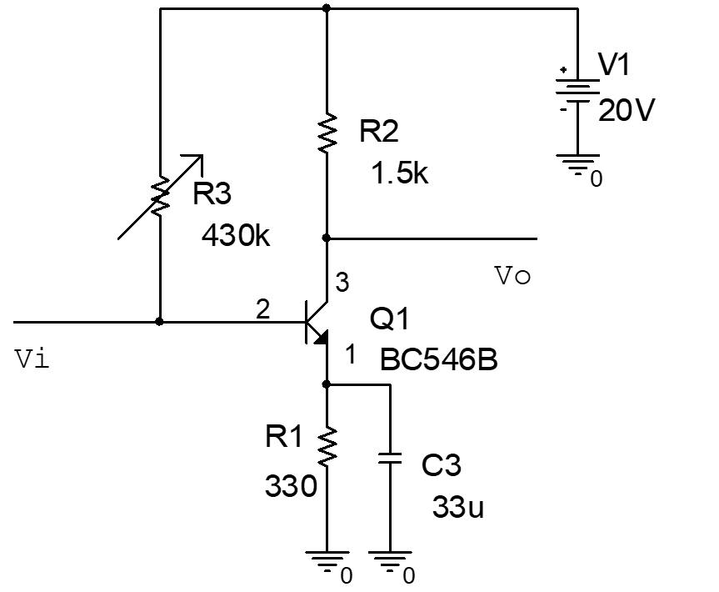
Figur 4. Strømmatet FE-kopling
Figur 2 viser en FE-kopling der det er benyttet en variabel motstand R3 for å kunne variere spenningen i basis. Vi stiller inn R3 til 430kΩ. Anta U_{BE} = 0,7V

Vi regner med at transistoren BC546B har en typisk strømforsterkning β_{DC} (h_{FE}) på 290.

Sporsmål:

- Beregn størrelsene I_{C}, V_{E}, V_{C}, V_{CE}, V_{B} og I_{B}.

Mål:
- Koble opp kretsen, og mål størrelsene med multimeter og noter verdiene. (Sett multimetrene på hensiktsmessige plasser, og indiker på kretsskjemaet hvor de forskjellige metrene sitter.).

- Forklar eventuelle avvik mellom målte og beregnede verdier.
- Beregn og tegn arbeidslinjen for krets i figur 4. Bruk utgangskarakteristikken som er vedlagt.

Du skal nå variere R3 i området 200-600kΩ for å se hvordan dette påvirker arbeidspunktet til transistoren. Du må beregne I_{C}, V_{B}, V_{C}, V_{E} for minst 4 forskellere verdier av R3 (Over og under 430kΩ).

Spørsmål
- Hva skjer med basisstrømmen til transistoren?
Hva skjer med V_{BE} og I_{C}?
Hva skjer med spenningene V_{C} og V_{E}?
Mål:
- Bruk målingene ovenfor skal gi V_{CE} og I_{C} for minst 4 forskjellige verdier av R3 (over og under 430kΩ). Plott verdiene sammen med arbeidslinja i oppgave 4. Kommenter resultatene.

  - Spenningsmatet FE-kobling:
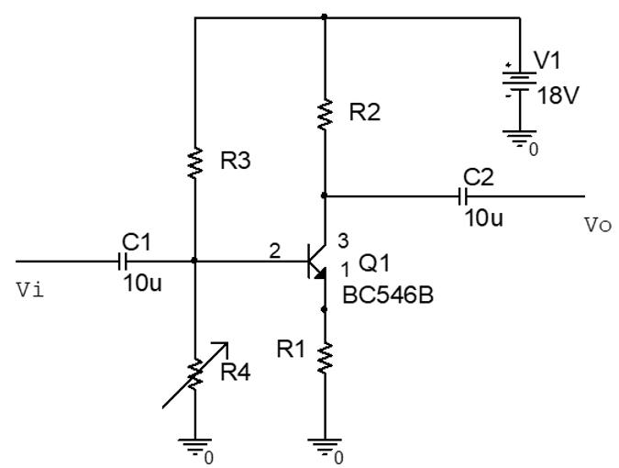
Figur 5. Spenningsmatet FE-kopling
Figur 5. Spenningsmatet FE-kopling
Figur 5 viser en FE- kopling der det benyttes en spenningsdeler R4 og R3 for å bestemme basisspenningen. R4 er en dekademotstand.

Vi regner med at transistoren har en typisk strømforsterkning på 290. og V_{BE} =0,7V.
- Vi ønsker at transistoren skal ha en kollektorstrøm på 1,5mA.

Spørsmål
- Beregn motstandene slik det har vært undervist, med 10I_{B} igjennom R4 etc.
(Hint: anta V_{E}=V₁/10; V_{CE}= V_{RC})

- Alle motstandsverdier skal rundes av til nærmeste E12 verdi (E12: 10,12 15, 18, 22, 27, 33, 39, 47, 56, 68, 82). Beregn nye verdier for strømmer etter avrunding av motstandverdiene.

- Regn ut disse verdiene: V_{CE}, V_{C}, V_{E}, V_{B}, I_{B}, I_{R4} og I_{R3} på grunnlag av motstandsnettverket

Mål
- Kobl opp FE koplingen og mål følgende med multimetere: V_{CE}, V_{C}, V_{E}, V_{B}, V_{BE,} I_{B} og I_{C}. (Sett disse på hensiktsmessige plasser).
- Regn ut I_{R4} og I_{R3} ved å bruke den målte verdien av V_{B}.

- Hvilke av verdiene i del 1(Spørsmål) ovenfor (b eller c) er det mest relevant å sammenligne med målingene?

- Forklar eventuelle avvik mellom målte og beregnede verdier.

- Du skal nå variere R4 for å se hvordan dette påvirker arbeidspunktet til transistoren

Spørsmål
- R4 settes til den avrunda verdien og justeres nedover
Hva skjer med V_{B}?
Hva skjer med basisstrømmen til transistoren?
Hvordan går det med V_{BE} og I_{C}?
Hva skjer med spenningene V_{C} og V_{E}?

- R4 settes til den avrunda verdien og justeres nå oppover.
Hva skjer med V_{B}?
Hva skjer med basisstrømmen til transistoren?
Hvordan går det med V_{BE} og I_{C}?
Hva skjer med spenningene V_{C} og V_{E}?
Mål
- Plot en arbeidslinje for koblingen – bruk utgangskarakteristikken som er vedlagt

- Mål V_{CE} og I_{C} for minst 4 forskjellige verdier av R4 (lag tabell over resultatene) og plott verdiene sammen med arbeidslinjen over.
kommener
Utgangkarakteristikker for BC546B.
